苏州大学实验报告
院、系 | 计算机学院 |  | 年级专业 |  | 19软工 |  | 姓名 | 高颖杰 | 学号 | 1927406021
课程名称 |  |  |  |  |  |  |  |  | 成绩
指导教师 |  | 朱斐 |  | 同组实验者 |  | 邵祺文，缪睿昕 |  | 实验日期 | 2022/5/20

实 验 名 称 | VR驾驶模拟——项目风险管理计划书

一.概述
1.1风险管理是与项目管理融为一体的必要内容，是对基本项目计划过程的完善，是不可或缺的。风险因素是引起或增加风险事故发生机会的条件，本项目风险分析是在市场分析、技术方案、工程方案和社会评价论证的基础上，进一步综合分析识别VR驾驶模拟系统在建设和运营中潜在的主要风险因素，提示风险来源，提出规避风险对策，以降低风险造成的损失。
1.2定义和缩略语
风险:是一种可能发生的不受欢迎的并且没有计划的事件，这种事件可能导致项目无法达到它的一项或多项目标。
风险管理:就是对项目风险进行识别，并对已识别的项目风险进行评估、计划和控制的项目管理过程
1.3风险识别
（1）需求风险
大范围需求变更
用户参与度不高
用户目标不明确
项目范围不明确
（2）设备和技术风险
设备购买不及时
设备故障
开发人员对工具、技术缺乏理解
（3）管理风险
员工之间的矛盾、
资源配置不合理
（4）资金风险
不合理财务支出
合同条款遗漏导致开发成本增加
（5）人力资源风险
核心人员突然离职、请假员工责任心不强
二、风险评估与管理
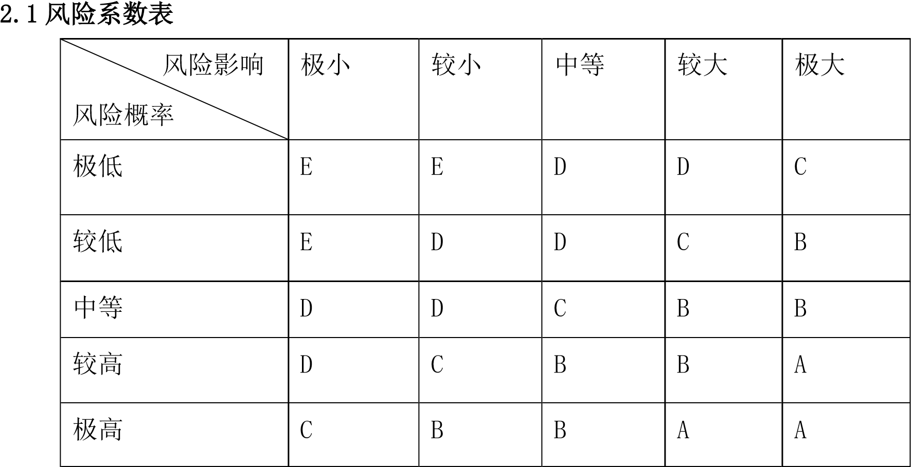

A:重大风险 B:较大风险 C:一般风险 D:较小风险 E:微小风险
2.2 风险评估表
根据风险评估表，可评估以下风险并制定应对措施：
 | 风险识别 | 风险评估 |  |  | 风险对策
 | 风险识别 | 可能性 | 影响 | 风险等级 | 风险对策
需求风险 | 大范围需求变更 | 中等 | 较大 | B | 制定需求变更管理机制
需求风险 | 用户参与度不高 | 较高 | 较大 | A | 及时沟通
需求风险 | 用户目标不明确 | 较小 | 中等 | D | 及时沟通
需求风险 | 项目范围不明确 | 中等 | 中等 | C | 反复沟通
设计和技术风险 | 设备购买不及时 | 较低 | 中等 | D | 制定合理的项目计划
设计和技术风险 | 设备故障 | 中等 | 中等 | C | 制定计划要考虑定期检测系统设备
设计和技术风险 | 开发人员对工具、技术缺乏理解 | 较低 | 中等 | D | 了解开发人员的能力范围，制定合理计划
管理风险 | 员工之间的矛盾 | 较低 | 较小 | D | 各职能人员明确各自职责，适当权力平衡
管理风险 | 资源配置不合理 | 较低 | 较大 | C | 项目人员全程参与项目计划
资金风险 | 不合理财务支出 | 中等 | 中等 | C | 有经验的人制定预算表，管理财务
资金风险 | 合同条款遗漏导致开发成本增加 | 较低 | 较大 | C | 保持与客户沟通，专业人员签订合同
人力 | 核心人员突然离职、请假 | 较高 | 较大 | B | 给核心人员安排后补
 | 员工责任心不强 | 较低 | 中等 | D | 团建、考核、沟通
外部风险 | 客户配合度低 | 较低 | 中等 | D | 及时沟通、交流
外部风险 | 开发工具商业性 | 极低 | 较大 | E | 开源软件、授权、声明版权

2.3 风险跟踪与控制
在项目实施过程中的风险跟踪和控制活动，首先从项目绩效报告中，获得信息和反映风险发生的临界点依据。可以采用以下几个监视、跟踪风险的方法：
- 项目关键点的项目表现评估：
软件项目经理可以在项目的关键时点，以项目里程碑为标志，对项目的风险形势进行评估。平时，也可以以项目计划、项目预算、项目进度等基本信息为依据，以实际情况作对照，以识别的风险事件为检查点，考察项目的风险形势。并且在项目的一些关键时刻，例如：报告正式提交前，正式的商务谈判前，合同签订前等，都应该对进行再次审查，对可能的风险形势，进行评估。有必要的话，应反复与相关干系人核实，防止风险的发生。
- 项目过程中的沟通和交流：
项目实施过程中，客户可能因为业务问题无法及时配合，开发人员又可能怕得罪客户不敢进行交涉。为了找出这些隐藏的威胁条件，项目经理可以及时与开发人员交涉，敏锐发现问题，并作出必要反应。
- 项目阶段评审：
由于时间对项目的影响是很难预计的，因此风险监控的一个依据来源是计划进度评审结果。需求分析评审是需求不确定风险的检查点，系统设计评审是系统结构合理与否的风险检查点。一般情况下，随着项目时间的推移，项目各项评审活动的展开，风险跟踪的线索逐步展开，有关项目风险的信息会逐渐增多，风险的不确定性会逐渐降低，但风险监视工作也随信息量的增大而复杂。

